他們是怎麼認識 神的？

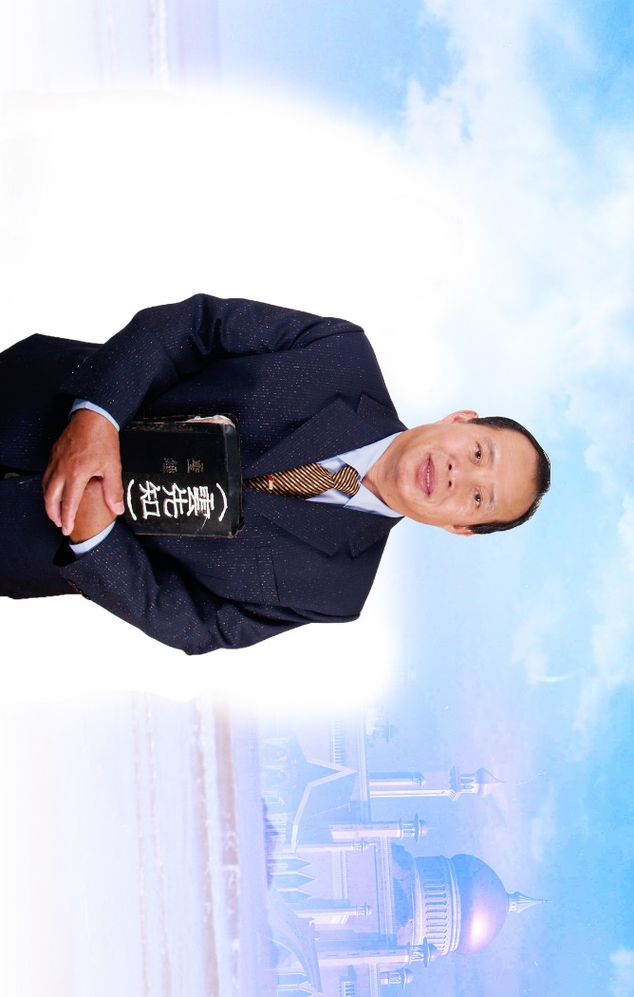
前言：
耶穌說：「…是我揀選了你們，並且分派你們去結果子，叫你們的果子常存…。」（約翰福音十五章16節）」
2016年9月23日的工作會報，主僕雲先知（列國先知）在總會的培靈特會時，要求總會工作人員分享，如何被選召，而言簡意賅的分享，並要求每個人要寫50字見證，「明天立即發出去。」總會工作人員正感到納悶、困惑時…，突然有工作人員叫道：「今天（9月23日）才是創會長雲先知蒙 神選召的44週年紀念日。」因此，我們寫下是如何蒙 神選召的見證。
藉這見證讓我們思想、回顧教會一路走來，都事奉耶和華。那些聖工人的所經的信仰與波折，讓大家知道，他們是如何投入，來到曠野教會，到一個健康又有神恩領導的教會服事。
2016年9月23日印製
神之選召
理事長/鍾蘭香
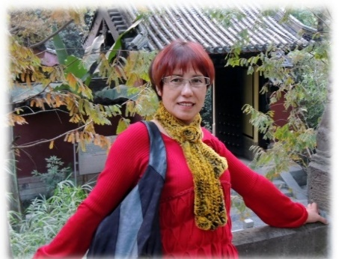
第一次參加曠野醫病佈道團是透過母親及妹妹千百惠於民國79年8月參加高雄市三民區高中活動中心2天1夜之佈道會，晉見雲先知當下即被聖靈觸摸膏抹。
有聖靈藉雲先知啟示我，「妳需到台北歷練等候 神的選召。」誠如先知啟示在立法院擔任國會助理12年，復又在原鄉文化藝術團任職多年於90年1月1日正式到曠野協會服事至今，感謝神的恩典。

妳將來是我的秘書，提我包包的人
秘書長/蔣美妹
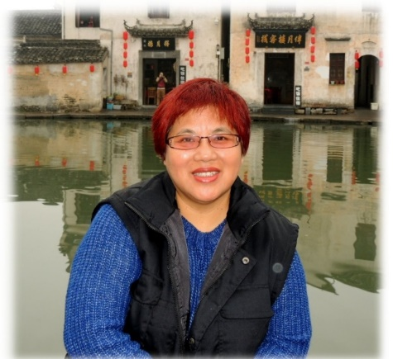
以賽亞書第四十九章1節說：「眾海島阿，當聽我言，遠方的眾民哪，留心而聽，自我出胎，耶和華就選召我，自出母腹，他就提我的名。」
民國78年8月1日，我帶著半信半疑的心，隨著三阿姨高菊英牧師到 神人雲先知竹東的家，雖然是第一次見面，但從他的口中第一句話對著我說:「妳將來是我的秘書，提我包包的人。」頓時詫異的我，並不在意他所說的話。
然而，那句話卻又深深烙印在我心。我卻在祂命定的選召下，讓我一步一步走上祂美好的生命之路。

妳是我的媳婦
副祕書長/呂淑妹
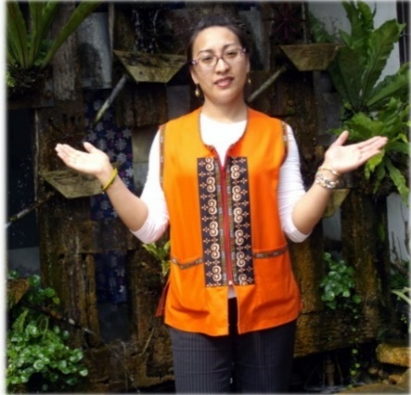
我是因感情問題纏身而被已故姐姐（淑霞）帶到雲先知面前，84年6月有幸趕上第一期研習訓練，期間想要轉離曠野及尋找更好的工作時，異夢及啟示就來，夢中看到自己從幼稚園、國小、國中、大學至研究所學校中不斷的在穿著軍服受訓上課。一直到現在。
在曠野 神第一次直接啟示給的經節：「耶和華阿、我曉得人的道路不由自己．行路的人、也不能定自己的腳步。」（耶十：24）
民國90年間有一次雲先知突然在我耳邊對我說：「妳是我的媳婦。」那時我不以為意…。所以雲先知的那一句話，我解釋成「在教會服事要像媳婦一樣。」直到101年預言成真，成為了雲先知的小媳婦。另一個啟示，有一個屬靈的朋友約在91年間，接到她的來電：「淑妹，淑妹，夢到妳未來的另一半是一個電腦高手，妳要嫁給他！」我說：「喔！感謝 神。」當時潛意識直覺的反應「應該是外邦人吧！」感謝 神！讚美 神！我的另一半雲曉靈（雲先知的次子）確實在電腦資訊中 神大大使用他，他所學的電腦知識無師自通， 神親自教導引領，榮耀歸與真 神。
你就是文宣會長
◎總務主任/陳永雄
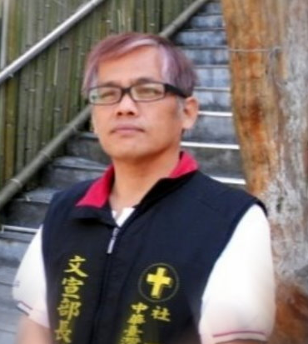
第一次見到雲先知時，雲先知第一句話就我說:「大哥，你的問題最大，要槍斃你三次！」又說:「跪下來認罪，神要進入你身。』雲先知教導我如何向 神禱告求 神饒恕。隨後，兩手立時發麻，手肘有一股強大莫之能禦的力量，雙手自然向內彎(聖靈充滿) 又對我說 : 「你在三歲時上帝就已揀選你了！」這是我從一個佛教徒到認識基督教開始。
84年5月24日雲先知說:「你就是文宣會長(部長) 你將來會寫個不停，是個作家。」果真，一一兌現，陸續擔任文宣部長、主任迄今已21年，藉文宣事工，我們陸續出版了《曠野週刊》、《神醫大能》、《權能醫治》、《未卜先知》、《預言》、《先知講道上下集》、《聖靈烈火裂天而降》、《曠野心路歷程》等書。
民國101年雲先知在聖火教會的培靈特會說：「看看永雄的工作態度，我都捨不得永雄，何況是上帝！」同年8月也差一點因病一命嗚呼！又一次經歷 神的保守。
105年07月19日，因急性腎損傷（洗腎）尿毒等疾病，醫院發出病危通知，住進國立台灣大學醫學院附設竹東分院加護病房，一週後出院，又一次次的經歷 神的保守。
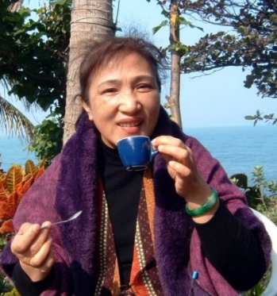
以後用你！ 會計兼總務副主任/高菊蕙

爸媽於民國78年3至4月間認識雲先知，我正處於家庭問題中，爸爸带我們引見雲先知在那羅長老教會，聚會結束後，握先知的手，他對我說一句：「以後用你！」從此操練開始直到83年起開始接管會計工作到現在。

在包包上提名出納
出納/沙鳳英
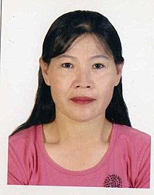
民國93年我在協會擔任出納的工作，因為結婚後，隨著先生到台北工作。因此辭去了出納的工作。
我要離開協會時，雲先知給我一個包包，他親字題字「出納」，我收下之後，在外工作七年，民國100年雲先知再次對我說：「回來協會幫忙。」我就回來總會，幾經人事改變後，擔任了出納的工作迄今。
將來妳是世界醫病佈道家
佈道團長/白莉美
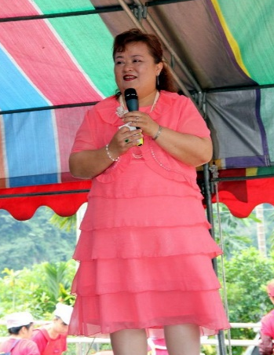
猶記第一次參加臺灣曠野醫病佈道團佈道會是78年8月地點在桃園觀音大潭教會（現南興教會的前身），之後幾乎沒有停止過參加曠野會的佈道會至今，79年於苗栗泰興國小佈道會，當時先知點我與另3個女孩到台上分別站在四邊，先知講道時說到右後方這個女孩子（當時是本人站的位置）以後會常常站在台上。
87年在總會佈達接任總會秘書乙職時，雲先知對我說：「將來妳是世界醫病佈道家！」感謝 神的帶領，一路走來雖經歷大大小小的患難。但 神一直同在，榮耀歸於 神。
哥林多前書第二章9-11節說：「神為愛他的人所豫備的是眼睛未曾看見，耳朵未曾聽見，人心也未曾想到的。只有神藉著聖靈向我們顯明了，因為聖靈參透萬事，…誰知道人的事；像這樣，除了神的靈，也沒有人知道神的事。」
蒙神選召而進入曠野
聖樂主任/林長妹
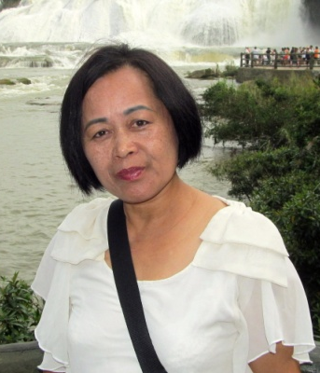
1972年(民國61年) 雲先知來到我們的教會(現在苗栗縣泰安鄉的斯瓦細格教會，當時的上島教會)第二年(民國62年)做了第一首歌:他到自己的地方來。
第一處聖經( 上帝親自給的)。約翰福音第一章11-12節：「他到自己的地方來，自己的人倒不接待他。凡接待他的，就是信他名的人，他就賜他們權柄，作的兒女。
民國85年3月15日雲先知對我說：「你將來會寫很多的歌，不斷創作詩歌。」果真應驗了的話，迄今已創作了幾百首歌。

第三個女兒有問題！ ◎教社主任/高菊英
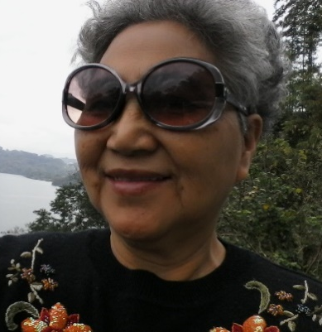
自78年夏季因罹患急性腎臟病及嚴重憂鬱症、腎臟病，透過么妹和雙親見雲先知請示些生活上的困擾，正要離開雲先知家的時候，雲先知特別遞一張名片給媽媽交代說：「我一張名片拿給你第三個女兒，她有問題！」媽媽回答說：「我五個女兒中，只有第三個女兒生活很穩定不會讓我操心。」
有一日打電話給雲先知，交談中，傳來奇妙又令我驚訝萬分的話語，驚嚇破表！我一生經歷的事或每一件發生的事，連我心裡隱藏的秘密都巨細靡遺地一一說出來！更不可思議的是，他能滲透人心，他說：「我肚子兩個疤痕，手術兩次、6次自殺、被丈夫趕出家門，獨自在家附近租房子，身高多高、體重多重、電視上只剩下兩包藥…。」甚至於我身體裡面的構造如；子宮偏左、乳房不均衡。更令我瞠目結舌的對我說：「你的右腰『好了！』把電視上的藥丟掉！對病魔說：「拜拜！」耶穌要親自要醫治妳﹗」這句話已經二十幾年的光景了。在怎麼勞力這病再也沒有復發過。感謝主！哈利路亞！
自此更確信主的道，民國84年3月4日蒙 神選召擔任第一任文宣部長後陸續擔任總編輯及佈道團副團長等職。
只剩一個禮拜的生命 裝備主任/李春梅
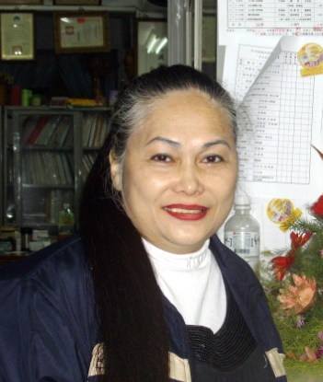
我是在民國79年蒙 神選召的，是因我生了一場惡病，就是肝硬化，然後住院，醫院住了2個月。醫生說：「已經給妳打最好的針，吃了最好的藥！現在已經沒有再好的針和藥能夠醫治我！只剩一個禮拜的生命。」所以醫生叫我回家了，我家人就把我帶回家，但是有一位愛主的同工把我帶去見神僕雲先知的家（竹東）！當我見到先知時，他就說：「妳再不來，妳不會活到一個禮拜！」真的跟醫生講的一樣，先知又說：「妳迷失過3年！」又說：「妳好像垃圾一樣，被人家丟來丟去的，妳真的很可憐，我現在把妳從垃圾裡撿起來。」
「李春梅 上帝愛妳，祂要把妳救起來，妳把身上的中藥，西藥全部都丟掉，因上帝要醫治妳！」先知拿了一杯水，叫我喝，說：「妳喝了這杯水，妳就會慢慢的好起來了，會被醫治！可是妳會從上面，頭開始一直往下到腳，會好起來，真的從那時起我被醫治了！哈利路亞
在信的人凡事都能
◎總會志工/杜正吉傳道
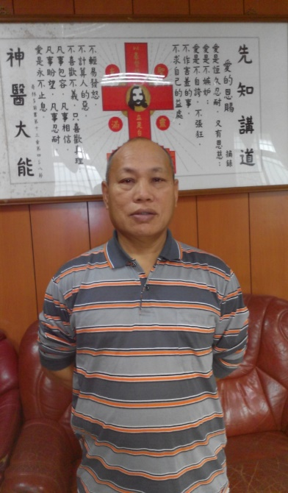
78年3月1日是 神透過雲先知設立臺灣基督教曠野醫病佈道團的日子，我的心決定要見這位先知。
所以在78年3月的第三個禮拜六，我帶家人秀美和小孩到新竹縣尖石鄉那羅村（那羅基督長老教會）來見雲先知，約下午二時聚會的時候，雲先知對我說了一句話：「這個年輕人，這個月最少三次來見我。」其實我們素不相識，只知道他是那羅國小的總務主任，奇妙的事發生了從那個時候，一直到現在沒有離開或停止過曠野協會的聚會。

